Sie benötigen Internet zuhause!
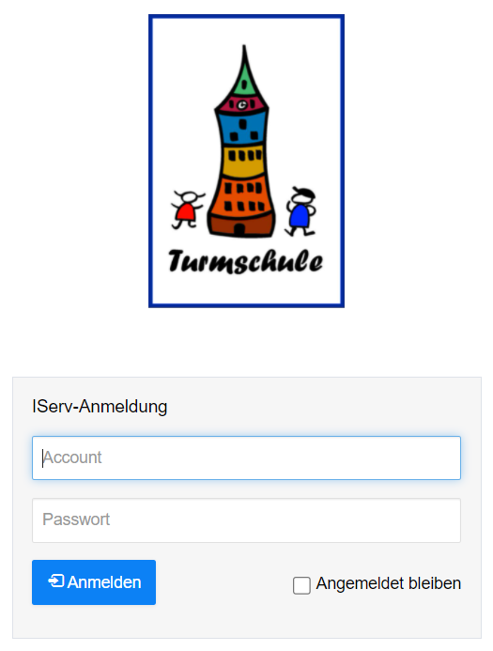

Anmeldung am Computer / PC:
- Internet-Browser (z.B. Firefox, Explorer) öffnen
- Server-Adresse in Suchzeile eingeben: https://turm-schule.de/iserv/login
- Anmeldedaten eingeben
- Auf Anmelden klicken
vorname.nachname
01.01.1900 (Geburtsdatum des Kindes)

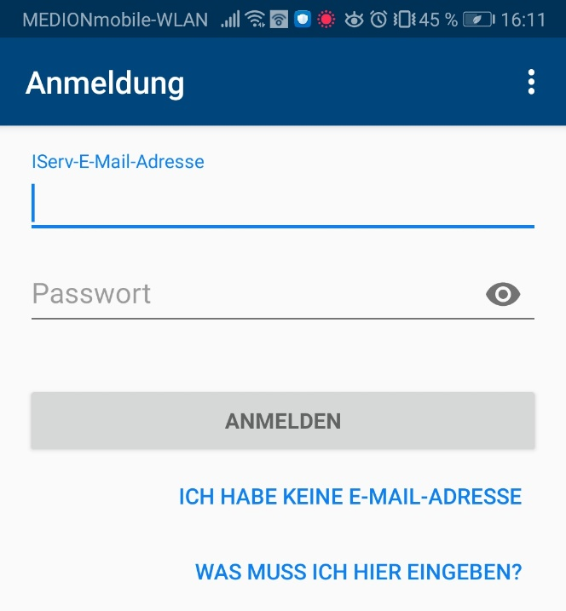
Anmeldung am Smartphone / Tablet:
- Internet einschalten
- Apple Store oder Google Play Store öffnen
Vorname.nachname@turm-schule.de
- IServ suchen und installieren
01.01.1900 (Geburtsdatum des Kindes)
- App öffnen
- Anmeldedaten eingeben
- Auf Anmelden klicken

Bei Fragen können Sie sich an folgende Mailadresse wenden: admins@turm-schule.de

